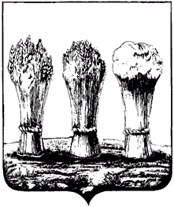

ПЕНЗЕНСКАЯ ГОРОДСКАЯ ДУМА
_____________________________________________________________________

РЕШЕНИЕ

29.03.2019 № 1174-55/6

Отчёт о деятельности Управления
культуры города Пензы за 2018 год

Заслушав и обсудив отчёт о деятельности Управления культуры города Пензы за 2018 год, и на основании статьи 22 Устава города Пензы,

Пензенская городская Дума решила:

1. Отчёт о деятельности Управления культуры города Пензы за 2018 год принять к сведению.
2. Рекомендовать Управлению культуры города Пензы:
1) активизировать работу подведомственных муниципальных учреждений по привлечению внебюджетных средств в отрасль культуры и увеличению плана по доходам от иной приносящей доход деятельности;

2) принять меры по укреплению материально-технической базы учреждений;
3) в 2019 году в «Год театра» организовать мероприятия в муниципальных учреждениях города Пензы по популяризации театрального искусства.
3. Снять с контроля решение Пензенской городской Думы от 30.03.2018
№ 916-43/6 «Отчёт о деятельности Управления культуры города Пензы за 2017 год».

Глава города Н.М. Тактаров

